〇鹿児島県 旅館業法施行条例 ＜抜粋＞

第１条 ＜省略＞

（ホテル営業の施設の構造設備の基準）
第２条 政令第１条第１項第11号の条例で定める構造設備の基準は、次のとおりとする。
(１) から(３) ＜省略＞
(４) 浴室、浴槽及びこれらの附帯設備は、別表第１の基準を満たすものであること。
＜中間省略＞

（衛生の措置の基準等）
第９条 法第４条第２項の措置の基準は、別表第３のとおりとする。
２ 知事は、営業者が別表第３第12号(21)の規定により自主的な公表（新聞その他の広報媒体を通じて行う公表に限る。以下この項において同じ。）を行わなかった場合で、同号(19)又は(20)に規定する水質の検査の結果が知事が別に定める基準を超えたときは、当該施設の名称、当該結果その他必要な事項の公表を行うことができる。
＜以下省略＞

別表第１（第２条関係）
浴室、浴槽及びこれらの附帯設備の構造設備の基準
１ から２ ＜省略＞
３ 原湯を貯留する槽（以下「貯湯槽」という。）を設置する場合にあっては、貯湯槽内の湯水全体の温度を摂氏60度以上に保つ能力を有する加温装置が設けられていること。ただし、これにより難い場合には、レジオネラ属菌が繁殖しないように貯湯槽内の湯水を消毒する設備が設けられていること。
４ 原水及び原湯の配管は、ろ過器及び循環配管（湯水をろ過器等と浴槽との間で循環させるための配管をいう。以下同じ。）に接続しない構造であり、原湯を浴槽水面の上方から浴槽に落とし込む構造であること。
５ ろ過器を設置する場合にあっては、１時間当たりで浴槽の容量以上の湯水をろ過する能力を有し、かつ、逆洗浄等の適切な方法で汚濁物質等を排出することができる構造であるとともに、ろ過器に毛髪等が混入しないよう集毛器が設けられていること。
６ 循環式浴槽（浴槽水をろ過器を通して循環させ、浴槽水を清浄に保つ構造の浴槽をいう。以下同じ。）を設置する場合にあっては、浴槽の底部に近い部分で、循環してろ過された湯水（以下「循環ろ過水」という。）が補給される構造であるとともに、浴槽水の消毒に用いる塩素系薬剤の注入口又は投入口は、湯水がろ過器に入る直前に設けられていること。
７ 浴槽の縁からあふれた湯水を回収する槽（以下「回収槽」という。）を設置する場合にあっては、回収槽内の湯水を浴用に使用しない構造であること。ただし、これにより難い場合には、回収槽は床上に設置され、内部の清掃が容易に行える構造であるとともに、レジオネラ属菌が繁殖しないように回収槽内の湯水を消毒できる設備が設けられていること。
８ 浴槽に気泡発生装置、ジェット噴射装置その他の微小な水粒を発生させる設備（以下「気泡発生装置等」という。）を設置する場合にあっては、24時間以上完全換水（浴槽水を浴槽から完全に排出し、その全部を入れ替えることをいう。以下同じ。）しないで循環ろ過している浴槽水（以下「連日使用型循環浴槽水」という。）を使用しないものであるとともに、気泡発生装置等の空気取入口から土ぼこりが入らない構造であること。
９ 打たせ湯又は洗い場の湯水栓を設置する場合にあっては、循環ろ過水及び浴槽水を使用しない構造であること。
10 露天風呂を設置する場合にあっては、露天風呂の湯水が配管等を通じて内湯に混じることのない構造であること。
11 ＜省略＞

別表第３（第９条関係）
衛生の措置の基準
１ から11 ＜省略＞
12 浴室、浴槽及びこれらの附帯設備を設ける場合は、次に定めるところによること。
(１) 貯湯槽内の湯水全体の温度を摂氏60度以上に保つこと。ただし、これにより難い場合には、レジオネラ属菌が繁殖しないように貯湯槽内の湯水の消毒を行うこと。
(２) 定期的に貯湯槽の生物膜の状況を確認し、生物膜の除去を行うための清掃及び消毒を行うこと。
(３) ろ過器は、１週間に１回以上、逆洗浄等の適切な方法で汚濁物質等を排出すること。
(４) 循環配管は、１週間に１回以上、適切な消毒方法で生物膜を除去すること。
(５) 集毛器は、毎日清掃及び消毒を行うこと。
(６) 消毒装置の維持管理を適切に行うこと。
(７) 浴槽は、１週間に１回以上、清掃及び消毒を行うこと。
(８) 洗い湯の湯水栓に湯水を送る水温調整槽は、定期的に清掃及び消毒を行うこと。
(９) 回収槽内の湯水は、浴用に使用しないこと。ただし、これにより難い場合には、回収槽の内部の清掃及び消毒を頻繁に行うとともに、レジオネラ属菌が繁殖しないように回収槽内の湯水を塩素系薬剤等により消毒すること。
(10) 気泡発生装置等には、連日使用型循環浴槽水を使用しないこと。
(11) 打たせ湯及び上がり用湯水には、循環ろ過水及び浴槽水を使用しないこと。
(12) 浴槽から排出された湯水をろ過して循環させる設備を設置している場合は、循環ろ過水の誤飲を防ぐための装置を講ずること。
(13) 水道水以外の水を使用した原水、原湯、上がり用湯水及び浴槽水は、知事が別に定める基準に適合するよう水質を管理すること。
(14) 浴槽水は、常に満杯状態に保ち、原湯又は循環ろ過水を十分に供給することにより浴槽からあふれさせ、かつ、清浄に保つこと。
(15) 連日使用型循環浴槽水以外の浴槽水は毎日、連日使用型循環浴槽水は１週間に１回以上、完全換水すること。
(16) 浴槽水の消毒に当たっては、塩素系薬剤を使用して浴槽水中の遊離残留塩素濃度（以下「濃度」という。）を頻繁に測定し、濃度を常時１リットル中0.2ミリグラム以上に保つこと。また、濃度が１リットル中1.0ミリグラムを超えないよう努めるとともに、当該結果を測定の日から３年間保管すること。ただし、原水若しくは原湯の性質その他の条件により塩素系薬剤が使用できない場合又は原水若しくは原湯の水素イオン濃度が高くこの基準を適用することが適当でない場合であって、併せて適切な衛生措置を行うことを条件として知事が認めたときは、この限りでない。
(17) 循環式浴槽の浴槽水を塩素系薬剤によって消毒する場合は、当該薬剤は、ろ過器の直前で投入すること。
(18) 浴槽水の水素イオン濃度（ｐH）を頻繁に測定し、その結果を測定の日から３年間保管すること。
(19) 原水、原湯及び上がり用湯水並びにろ過器を使用していない浴槽水及び毎日完全換水している浴槽水については１年に１回以上、塩素系薬剤を使用して消毒している連日使用型循環浴槽水については１年に２回以上、塩素系薬剤を使用しないで消毒している連日使用型循環浴槽水については１年に４回以上、水質の検査((20）に規定する浴槽水の水質の検査を除く。）を行い、その結果を検査の日から３年間保管すること。
(20) 旅館業の開業により浴槽の運用を開始した場合は当該浴槽の運用を開始した日から１月以内に３回以上、循環式浴槽を新たに設置し、又は既存の浴槽を循環式浴槽に改造した場合は当該浴槽の運用を開始した日から１月以内に３回以上、浴槽水の水質の検査を行い、その結果を検査の日から３年間保管すること。
(21) (19)及び(20)に規定する水質の検査の結果は、自主的な公表に努めるとともに、毎年４月30日までに、前年の４月１日に始まる年度内において実施した当該結果を、施設の所在地を管轄する保健所の長に報告すること。
(22) (19)及び(20)に規定する水質の検査の結果、(13)に規定する基準に適合していない場合は、直ちに施設の所在地を管轄する保健所の長に届け出て、その指示を受け、適切な措置を講ずること。
(23) 浴槽水を河川、湖沼及び海域に排出する場合は、環境保全のための必要な処理を行うこと。
13 施設の衛生管理を行うための管理要領書及び点検記録表により、従業者による施設の衛生管理を徹底するとともに、点検の結果を点検の日から３年間保管すること。
14 ＜省略＞
15 浴室、浴槽及びこれらの附帯設備並びに浴槽水その他施設で使用する湯水（以下「浴室等」という。）について、次に掲げる責務を有する浴室等衛生管理責任者を置くこと。
(１) 浴室等の衛生管理を行うこと。
(２) 保健所の長が指示する衛生講習会を受講すること。
(３) 浴室等の衛生管理について改善すべき事項を発見した場合は、その旨を速やかに営業者に進言すること。
16 施設の利用者等に伝染性の疾病にかかっている者若しくはレジオネラ症の患者又はそれらの疑いのある者が発生した場合は、直ちにその旨を施設の所在地を管轄する保健所の長に連絡し、その指示に従うこと。
＜以上＞

〇鹿児島県 旅館業法施行細則 ＜抜粋＞

第１条から第５条 ＜省略＞

（水質の基準）
第６条 条例別表第１第２号及び条例別表第３第12号(13)に規定する原水、原湯及び上がり用湯水について知事が別に定める水質の基準は、別表第１のとおりとする。
２ 条例別表第３第12号(13)に規定する浴槽水について知事が別に定める水質の基準は、別表第２のとおりとする。

（水質検査結果の報告）
第７条 条例別表第３第12号(21)の規定による報告は、水質検査結果報告書（別記様式第11号）によってしなければならない。
２ 前項の報告書には、水質の検査の結果を証する書類の写しを添付しなければならない。

（公表の基準）
第８条 条例第９条第２項に規定する水質の検査の結果の公表について知事が別に定める基準は、条例別表第３第12号(19)又は(20)に規定する原水、原湯、上がり用湯水及び浴槽水（当該浴槽に気泡発生装置等を有する場合に限る。）の水質の検査の結果にあってはレジオネラ属菌が100ミリリットル中に99シーエフユー、同号(19)又は(20)に規定する浴槽水（当該浴槽に気泡発生装置等を有する場合を除く。）の水質の検査の結果にあってはレジオネラ属菌が100ミリリットル中に999シーエフユーとする。
＜以下省略＞

別表第１（第６条関係）
事項 | 基準 | 検査方法
１ 色度 | ５度以下であること。 | 比色法又は透過光測定法
２ 濁度 | ２度以下であること。 | 比濁法、透過光測定法、積分球式光電光度法、散乱光測定法又は透過散乱法
３ 水素イオン濃度（水素指数） | 5.8以上8.6以下であること。 | ガラス電極法又は比色法
４ 有機物等（過マンガン酸カリウム消費量） | １リットル中10ミリグラム以下であること。 | 滴定法
５ 大腸菌群 | 50ミリリットル中に検出されないこと。 | 乳糖ブイヨンーブリリアントグリーン乳糖胆汁ブイヨン培地法又は特定酵素基質培地法
６ レジオネラ属菌 | 検出されないこと（100ミリリットル中に10シーエフユー未満）。 | 冷却遠心濃縮法又はろ過濃縮法
備考 温泉水又は井戸水を使用する場合であって、この基準により難く、かつ、衛生上危害を生ずるおそれがないと知事が認めたときは、１の項から４の項までのいずれか又は全部の基準を緩和し、適用しないことができる。

別表第２（第６条関係）
事項 | 基準 | 検査方法
１ 濁度 | ５度以下であること。 | 比濁法、透過光測定法、積分球式光電光度法、散乱光測定法又は透過散乱法
２ 有機物等（過マンガン酸カリウム消費量） | １リットル中25ミリグラム以下であること。 | 滴定法
３ 大腸菌群 | １ミリリットル中に１個以下であること。 | 下水の水質の検定方法等に関する省令（昭和37年厚生省・建設省令第１号）第６条に規定する方法
４ レジオネラ属菌 | 検出されないこと（100ミリリットル中に10シーエフユー未満）。 | 冷却遠心濃縮法又はろ過濃縮法
備考 温泉水又は井戸水を使用する場合であって、この基準により難く、かつ、衛生上危害を生ずるおそれがないと知事が認めたときは、１の項及び２の項のいずれか又は両方の基準を緩和し、適用しないことができる。

水質検査結果報告書（別記様式第11号）
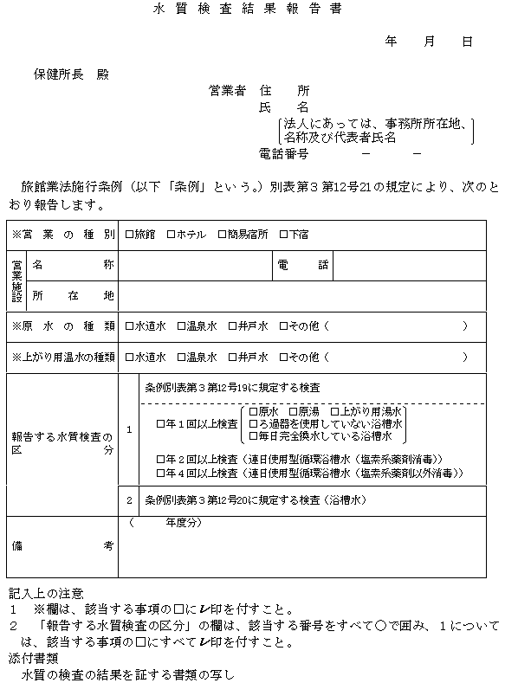
＜以上＞

